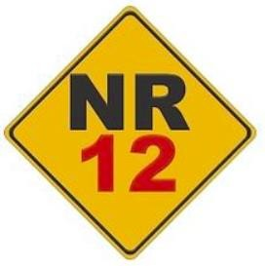


OPERADOR DE MAQUINAS

Certificamos que [NOME], portador(a) do CPF: [CPF], participou do curso de capacitação para operação Segura de Motosserras previsto conforme cumprimento à Lei 6.514 e á Norma Regulamentadora nº 12 (Portaria MTb nº 3.214, de 8 de junho de 1978), Promovido Pela HB CONSULTORIA SEGURANÇA E SAUDE NO TRABALHO LTDA, CNPJ/CPF: 45.404.154/0001-87, localizado na AV. BELO HORIZONTE - 201 – SANTA RITA DE CASSIA - CEP: 65800-000 - BALSAS/MARANHÃO. A referida capacitação foi realizada na sede da Empresa [EMPRESA], situada no CPF/CNPJ: [CNPJ]. Data da capacitação: [PERIODO].

Carga horária de 8 horas, atendendo a NR 12 – Segurança no trabalho em máquinas e equipamentos do Ministério do Trabalho e Emprego. Sistemas, equipamentos e procedimentos de proteção coletiva; Equipamentos de Proteção Individual para trabalho: seleção, inspeção, conservação e limitação de uso; Acidentes típicos em trabalhos; Condutas em situações de emergência, incluindo noções de primeiros socorros.

Balsas, Maranhão [DATA_FINAL].

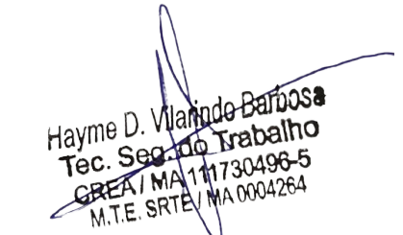

__________________________________________________  HAYME DHEYMISON V. BARBOSA  TEC. EM SEGURANÇA DO TRABALHO  BOMBEIRO CIVIL  SRTE – MA 0004264 | __________________________________________________  [NOME]  CPF: [CPF]

CONTEÚDO PROGRAMÁTICO DA CAPACITAÇÃO
1. Quanto aos riscos à segurança e a saúde durante o seu manuseio;
2. Especificações de Ruído e Vibração;
3. Advertências sobre o uso inadequado;
4. Freio Manual ou Automático de Corrente;
5. Pino Pega-Corrente;
6. Limpeza e Manutenção, Vestimentas e E.P.I’ s. e E.P.C’ s.
7. Noções Básicas de Primeiros Socorros
8. Protetor da Mão Direita e Protetor da Mão Esquerda;
9. Trava de Segurança do Acelerador;
10. Conscientização da Importância do Manual de Instruções;
11. Riscos Ergonômicos;
12. Higiene e Segurança no Trabalho;
13. Reconhecimento e Controle de Riscos;
14. Ferramentas Auxiliares;

